Matemáticas
La asignatura de matemáticas, de 1° a 4° básico, se realiza en 8 horas semanales, las cuales se distribuyen en dos horas en la Sala Pitágoras, dos horas de geometría, y cuatro horas para el resto de los contenidos de la asignatura
Sala Pitágoras
¿Qué es la Sala Pitágoras?  La Sala Pitágoras es una sala de clases especialmente creada para enseñar a los niños a querer la asignatura de matemáticas al facilitar y hacer más entretenido su aprendizaje. En ella se estimula el aprendizaje por descubrimiento de los niños, de manera que, el alumno pasa a ser un agente activo de su aprendizaje y el adulto se convierte en un guía que esclarece, motiva y desafía a sus alumnos.  La Sala Pitágoras está acondicionada de manera apropiada y reúne una gran cantidad de materiales didácticos que se utilizan para que los alumnos adquieran y desarrollen sus habilidades matemáticas y se facilite su aprendizaje. Además, junto a los materiales existen variadas actividades planificadas y sistematizadas que se desarrollan en esta sala. |  |  |  | 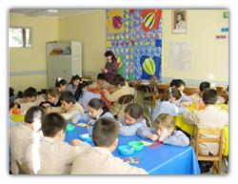
Dentro de estas actividades se pueden destacar los "Tarjetones con ejercicios de matemáticas", que contienen una serie de ejercicios prácticos, de gran utilidad, que cuentan con actividades lúdicas y utilizan distintos tipos de materiales. Estos tarjetones son para NB1 y sus contenidos son:  - Formas y Espacio (21 Tarjetones)  - Operaciones Aritméticas (36 Tarjetones)  - Números (26 Tarjetones)  - Resolución de problemas (19 Tarjetones)  Para la plena utilización de esta sala, fue necesario que los profesores del colegio se capacitarán en "Manipulación y desarrollo de material Montessori" para las distintas edades de los niños. |  |  |  | 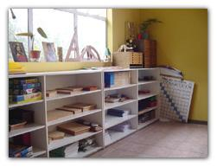
Objetivos de la Sala Pitagoras  - Facilitar y hacer más entretenido el aprendizaje de las matemáticas, potenciando la relación afectiva entre los alumnos y esta asignatura.  - Estimular en los alumnos el aprendizaje por descubrimiento y experiencial de las matemáticas.  - Desarrollar la autonomía en el aprendizaje de los alumnos.  - Promover la adquisición y desarrollo del lenguaje matemático en los alumnos.  - Lograr que los alumnos comprendan, fijen y apliquen conceptos matemáticos fundamentales, mediante el uso de material concreto, la interacción con otros, la discusión y la resolución de problemas.  - Potenciar el desarrollo del razonamiento lógico y la capacidad creativa en los alumnos, que les permita resolver situaciones problemáticas en la vida cotidiana.  - Servir como espacio de reforzamiento del aprendizaje de los alumnos con dificultades e integrados.  - Constituir un medio a través del cual los profesores pongan en práctica y enriquezcan sus estratégicas metodológicas. |  |  |  | 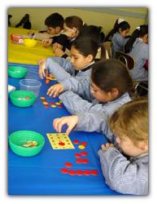
¿Cómo es la Sala Pitágoras?  La sala es un ambiente de espacios abiertos que invita al alumno a participar, experimentar y descubrir contenidos a través de la manipulación de los materiales, los juegos y la observación. De esta forma, se logra que el aprendizaje resulte atractivo y sus efectos sean duraderos.  La sala está equipada con mesas para trabajar en parejas o en grupos de tres a seis personas. Se cuenta, además, con espacios alfombrados para trabajar en el suelo, otorgando flexibilidad y ofreciendo distintas opciones para manipular los materiales disponibles.  También, existen diversos estantes en los que se guardan los materiales. Cada sala contiene suficiente cantidad de materiales para las distintas edades de los niños y los contenidos que corresponden a cada ciclo. Estos materiales se dividen por curso y de acuerdo a la utilidad que tienen para desarrollar determinados contenidos. |  |  |  | 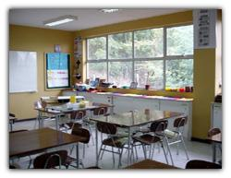
¿Cómo se utiliza esta sala?  Como una forma de introducir o reforzar las distintas unidades del curso, los alumnos visitan, por curso, la Sala Pitágoras. Para estos efectos, el colegio cuenta con dos de estas salas en cada establecimiento, una sala para los alumnos de kinder a 6° básico y otra para los alumnos de 7° básico a IV° medio. De este modo, ellos se acercan a través de materiales concretos y didácticos a los contenidos que se tratarán o que ya fueron vistos en la clase de matemáticas.  En cuanto al horario, todos los cursos asisten una vez a la semana o dos veces cuando se trabaja sólo con la mitad del curso. Además, existe un horario libre que se puede pedir cuando se estime necesario. |  |  |  | 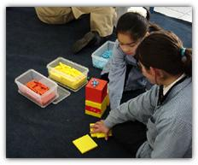
¿Cómo se realiza una clase en la Sala Pitágoras?  - Al iniciar cada unidad el profesor de matemáticas correspondiente, en conjunto con el encargado de la sala, planifican la actividad que los alumnos deberán desarrollar.  - El día anterior se prepara el material que usarán para la clase.  - En algunos casos, se requiere dividir el curso en dos grupos para trabajar mejor. En estos casos, un grupo asiste a la sala Pitágoras mientras el otro se encuentra en computación.  - Dentro de la misma sala se trabaja en estaciones, dentro de las que los niños rotan en pequeños grupos.  - Se designa un encargado de grupo a quien se le entrega una tarjetita con el nombre del material con el cual trabajará el grupo y la tarea que deberá realizar. Este alumno se hace cargo del cuidado del material, de mantener en silencio al grupo, la limpieza en el trabajo y de realizar las consultas del grupo al profesor.  - Los alumnos deben asistir sin cuaderno y llevar sólo el estuche de clases y su estuche geométrico. El alumno que no trae sus útiles debe construirlos el mismo durante la clase usando materiales que sirvan para este propósito. Por esta razón, el profesor debe tener en la sala algunos materiales como cartulinas, trozos de cartón, lanas, hilos, elásticos, etc. que sean útiles para que los niños puedan elaborar sus útiles. |  |  |  | 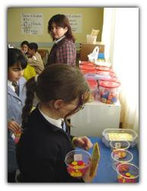
- El profesor será el encargado de guiar a sus alumnos. Al principio, les indica los objetivos, explica las actividades en forma general y señala la forma de trabajo que deberá respetarse. Luego de iniciada la actividad se dedica a atender dudas y supervisar a los distintos grupos mientras trabajan.  - Cada profesor debe llevar un registro de los materiales que se ocuparon, el contenido visto y las horas que ocupó en la sala. Este registro se mantiene en la sala, permitiendo al profesor llevar un mejor control del material existente y tener a la vista el avance de los contenidos.  - La adecuada mantención del material está a cargo tanto del profesor como de los alumnos, quienes deben respetar las formas establecidas para la utilización y el cuidado de los materiales. |  |  |  | 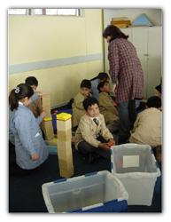
Financiamiento  Los fondos para financiar la primera Sala Pitágoras del Colegio Espíritu Santo en Talcahuano fueron obtenidos a través de fondos concursables que cada año organiza el Ministerio de Educación.  Los fondos obtenidos fueron $2.900.000, en septiembre de 1997, y se utilizaron para financiar la implementación de la sala, comprar material de apoyo y realizar jornadas de perfeccionamiento docente.  Para la ornamentación de las distintas salas se contó con la colaboración de los apoderados del colegio, quienes aportaron cojines, alfombras y diversos adornos que permitieron dar un ambiente acogedor al lugar. |  |  |  | 